**프로젝트 결과 보고서**

**온라인 청소년 상담 서비스**

**(Hear I Am)**

**2020. 11. 24**

**대전 2반 2팀 이재인**

**1. 프로젝트 개요**

1-1. 프로젝트 주제

청소년과 전문 상담사의 매칭을 통한 AI 기반의 실시간 및 녹화 상담 서비스

1-2. 주제 선정 배경 및 시장 분석

1) 유사 서비스 동향

학교폭력 피해가 증가함에 따라 최근 서비스 중인 피해 상담 서비스를 살펴보면, 채팅, 게시판, 댓글, 전화, 문자 상담과 같은 경우 피해학생과 대면하여 얻을 수 있는 정보가 부족한 상황이고, 오프라인 상담의 경우 피해학생이 학교의 상담사나 상담센터에 찾아가기 힘든 것이 사실이다.

피해학생이 자신이 상담이 필요한 상황인지 잘 이해 하지 못할 경우, 상담사가 바로 상담을 하기 어려운 경우, 자존감이 낮은 학생의 경우 낯선 사람에게 상담을 요청 하는 경우에 어려움이 있다. 피해학생이 주변의 눈치를 보지 않고 대면 상담과 유사한 상담 효과를 얻을 수 있는 서비스가 부족한 상황이다.

2) 국내/외 현황

국내 청소년 고민 상담이 연간 100만건 이상으로 크게 증가하고 있다. 상담사유별로 살펴보면 ‘정보제공’이 19.2%로 가장 많았고, ‘대인관계(18.0%)’, ‘정신건강(12.1%)’, ‘가족(12.0%)’, ‘학업/진로(11.8%)’ 등이 뒤를 이었다. 국내 청소년 상담 서비스들은 크게 온라인과 오프라인으로 나뉜다.

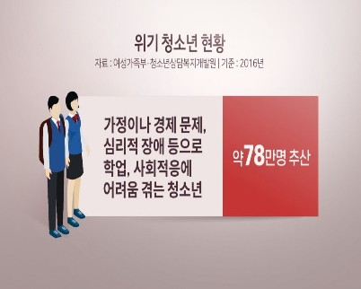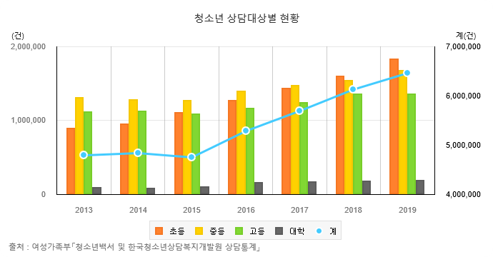

오프라인의 경우 전국에 설치된 청소년상담복지센터를 운영하여 대면으로 상담하게 된다. 그리고 교내 운영되고 있는 Wee클래스로 상담이 진행되고 있으나 교내에 위치하고 있어 주변 시선으로 인해 이용을 꺼려하는 학생들이 많다. 또한 청소년동반자 서비스가 있는데 이는 상담이 필요한 청소년이 있는 현장으로 직접 찾아가 일대일 관계를 맺고 정서적·심리적 지원 등을 제공하는 서비스다.

온라인의 경우 청소년 전화 1338을 통한 전화와 문자 상담이 가능하다. 그리고 요즘 많이 이용하는 카카오톡 플러스친구를 통한 메신저 상담이 이루어지고 있다.

오프라인 상담의 경우 직접 대면하여 공감대를 높일 수 있는 장점이 있으나 대면을 꺼려하는 피상담자가 다소 보여진다.

온라인 상담의 경우 직접 자신을 노출시키지 않는다는 장점이 있고 편리하며 비대면이 요구되는 현재 온라인 상담의 비율이 크게 증가하고 있다.

도움을 필요로 하는 청소년이 늘어나고 있어 상담 인력 확충의 필요성도 강조되고 있다. 해외에서도 국내와 같이 교내 Wee클래스 운영, 온라인, 상담소를 통한 오프라인 상담이 이루어지고 있다. 국내외 모두 청소년에 대한 관심을 갖고 있으며 청소년 정책을 더 활성화할 계획을 지니고 있다.

3) 벤치마킹 또는 유사 서비스 사례 소개

1388 청소년 사이버상담센터에서는 온라인 게시판, 전화, 문자, 카카오톡 등으로 24시간 상담을 진행하고 있으며, 전국 250개의 청소년 복지상담센터에서 전화 및 오프라인 상담을 진행하고 있다.

청소년 모바일 상담센터 ‘다들어줄개’에서는 다들어줄개 어플, 카카오톡, 페이스북, 문자를 통한 문자 상담 서비스를 운영하고 있다. 2018년 9월부터 현재까지 약 420만건의 문자 상담을 진행하였으며 24시간, 365일 언제든 상담을 할 수 있는 점과 피상담자의 익명성이 보장되어 부담없이 상담신청 할 수 있다.

4) 소비자/시장에 줄 수 있는 가치

기존의 청소년 상담과 다르게 목소리 변조, 얼굴 비공개 등을 통해 청소년의 익명성을 보장해줌으로써 피상담자에게 심리적 안정감을 줄 수 있어 솔직하고 자세한 상담이 가능하다. 이를 바탕으로 상담자는 상황에 대한 더욱 정확한 판단과 적합한 상담이 가능하다. 또한 상담이 진행되는 동안 피상담자의 얼굴이 보이지 않는 대신에 실시간으로 감정을 분석하여 제공해줌으로써 피상담자의 현 상태를 파악하기 수월하다.

실시간 상담뿐만 아니라 녹화 상담이 가능하여 실시간에 대한 피상담자의 부담을 줄일 수 있고, 현재 상담 가능한 상담자가 매칭되지 않는 경우에도 문의를 남길 수 있다. 상담자는 녹화 상담을 통해 시간을 효율적으로 조율할 수 있고, 상담일지의 효과적인 관리를 통해 피상담자의 상담 진행 현황 및 결과를 한눈에 볼 수 있다.

비대면으로 진행되기 때문에 접근성이 좋고, 학교폭력이나 학교 적응에 어려움이 있는 청소년들에게 상담을 통하여 학교생활의 적응을 돕는다.

5) 향후 전망

피상담자의 신분 노출을 막음으로써 안정감을 높여주어 상담에 대한 신뢰도를 향상시킨다. 이러한 신뢰성은 피상담자의 참여를 유발시켜 지속적인 상담을 유도할 수 있다. 또한, 상담 일지의 더 많은 기술을 도입함으로써 더 세분화된 분석을 할 수 있다. 추후 서비스 확대 시 청소년 상담사의 일자리를 제공하여 일자리 창출을 기대해볼 수 있다. 청소년 상담사 교육 프로세스를 구축하여 청소년 상담에 관심이 있는 일반인도 ‘멘티 - 멘토’의 역할을 부여하고 참여할 수 있게 한다.

**2. 프로젝트 문서**

2-1. 요구사항 정의서

|  |  |  |
| --- | --- | --- |
| ID | 요구사항명 | 설명 |
| Req. 1. | 회원 관리 | 회원 정보를 등록/수정/삭제한다. 상담사, 피상담자의 회원 정보를 다르게 구성한다. |
| Req. 2. | 로그인/로그아웃 | 회원의 웹사이트 이용을 위한 로그인/로그아웃 기능을 구현한다. |
| Req. 3. | 회원의 상담 정보 관리 | 피상담자의 상담 결과를 저장하고 상담 일자 별로 정리하여 상담사가 볼 수 있도록 시각화 한다. |
| Req. 4. | 상담사의 자격 정보 확인 | 청소년 상담 자격증의 진위여부를 AI로 판단 할 수 있는 기능을 구현한다. |
| Req. 5. | 상담 스케줄링 | 실시간으로 상담을 할 수 없는 경우, 예약 정보를 저장 할 수 있도록 구현한다. |
| Req. 6. | 실시간 상담 | 상담자과 피상담자가 실시간으로 상담을 진행할 수 있도록 구현한다. |
| Req. 7. | 녹화 상담 | 상담자가 상담 내용을 녹화하면 피상담자에게 전달되도록 구현한다. |
| Req. 8. | 상담 결과 시각화 | 상담이 종료된 후 결과를 다양하게 분석하여 시각화할 수 있도록 구현한다. |
| Req. 9. | 상담내용 키워드 추출 | 피상담자의 상담 내용에서 자주 언급되는 키워드를 추출한다.(voice ->text -> keyword) |
| Req. 10. | 실시간 감정 인식 | 실시간으로 피상담자의 감정을 인식하고 상담자에게 나타낸다. |
| Req. 11. | 상담 복지 센터 추천 | 데이터를 통해 주변 상담 복지 센터를 추천한다. |
| Req. 12 | UI / UX | 사용자 편의성을 고려하여 전체적인 페이지를 구성한다. |

2-2. 시스템 구성도



Database

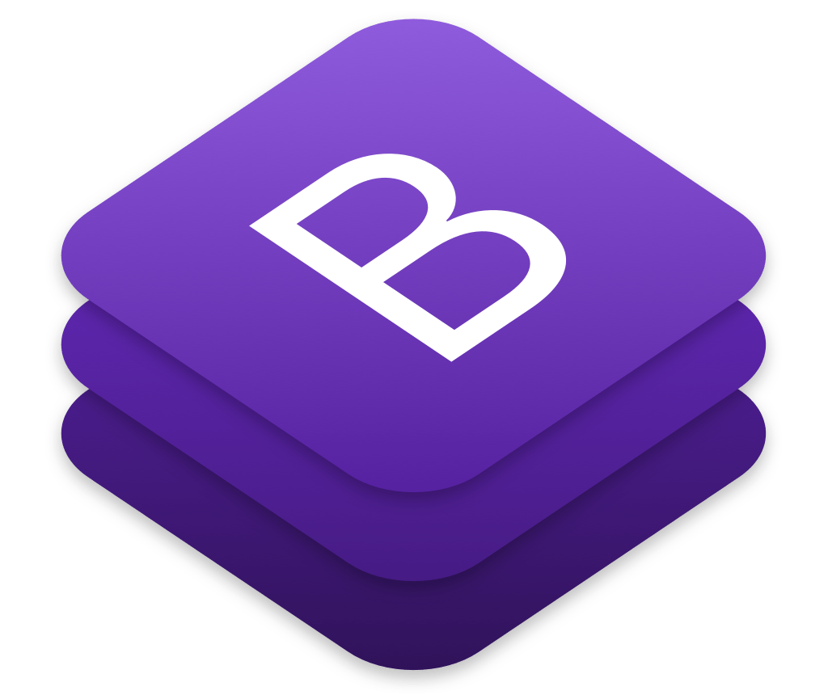

Front End



Back End

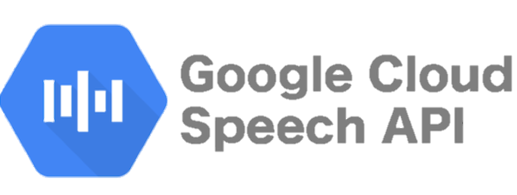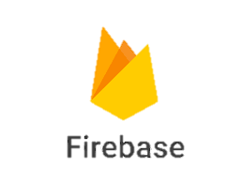

API



2-3. ERD

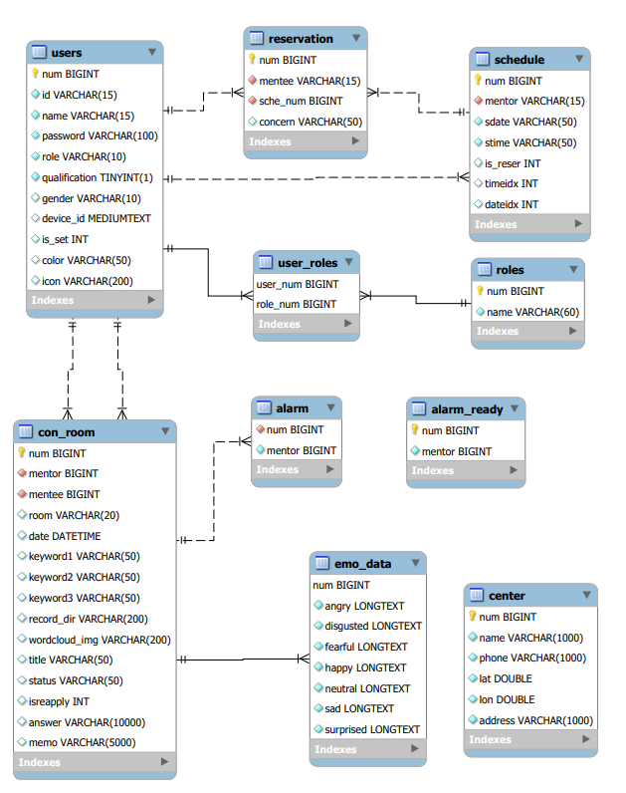

**3. 주요 기능**

3-1. 기술스택 및 적용 부분

1) 상담사 자격증 인증

– OCR, 셀레니움

클로바의 OCR을 통해 자격증 이미지에서 자격번호, 성명 등의 정보를 텍스트로 추출한다. 이후 셀레니움으로 큐넷 홈페이지의 진위확인 과정에서 추출한 텍스트를 알맞은 폼에 입력하여 자동으로 인증 절차를 진행한다.

2) 실시간 상담

– WebRTC, Socket통신, Firebase, Emotion Detection

WebRTC와 Socket 통신을 통해 청소년과 상담사를 매칭하여 화상 미팅을 통해 실시간 소통을 가능하게 한다. Firebase를 통해 청소년이 실시간 상담을 요청했을 때 접속 중인 상담사에게 알람이 가도록 한다. 청소년의 얼굴을 나타내는 대신 현재 감정 상태를 상담사에게 전송하기 위해 Emotion Detection 기술로 청소년의 감정을 파악한다.

3) 녹음 상담

– STT, Word Cloud

청소년이 녹음 상담을 등록하면 녹음 내용에서 음성을 텍스트로 변환한 후에, 변환된 텍스트에서 Word Cloude를 통해 키워드를 추출한다. 추출된 상위 키워드를 통해 상담사는 상담의 주제를 미리 파악할 수 있다.

4) 예약 상담

– WebRTC, Schedule

상담사가 직접 등록한 일정에 따라 청소년들이 상담을 예약할 수 있다. 매주 월요일마다 일정을 초기화할 것인지, 유지할 것인지를 묻는 알림창이 뜬다. 예약했던 시간이 됐을 때 자동으로 미팅룸이 생성되어 청소년과 상담사가 입장할 수 있다.

**4. 결과 화면**

4-1. 각 화면 스크린샷

1) 실시간 상담

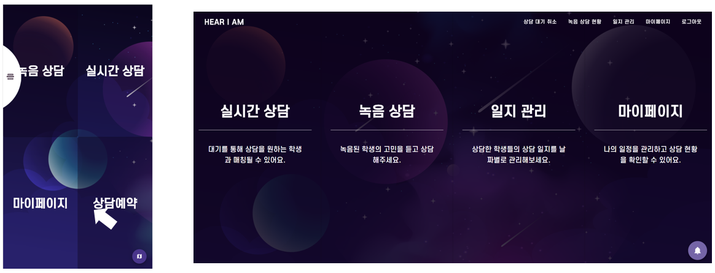

청소년 시점(모바일 가능) 상담사 시점

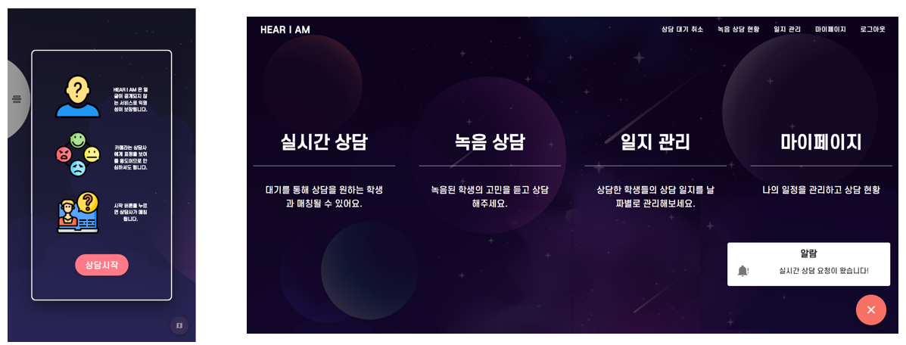

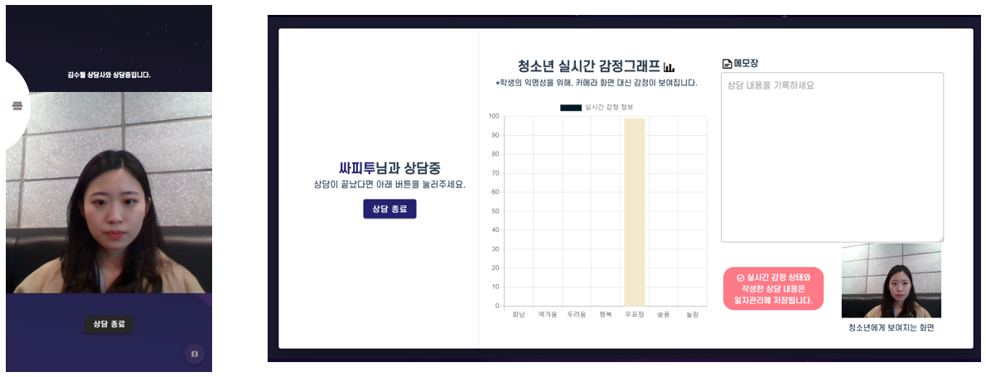

2) 녹음 상담

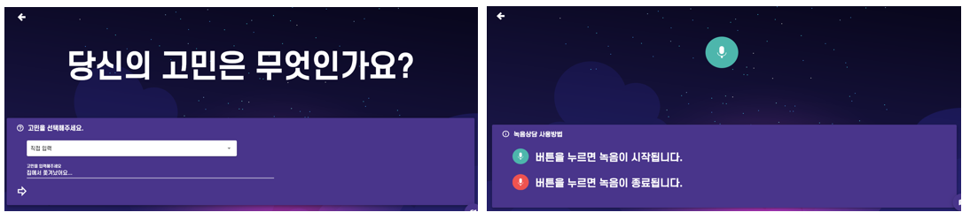

청소년 시점

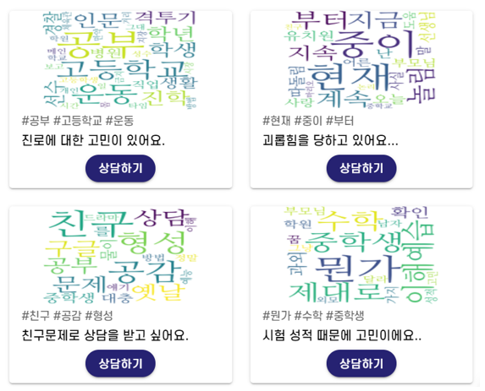

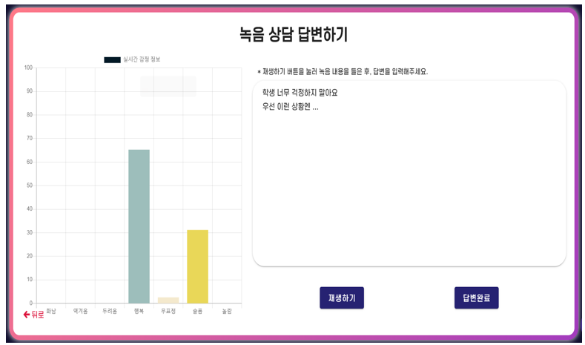

상담사 시점

3) 상담사 일정 관리

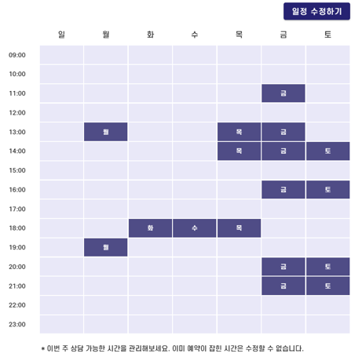

4) 청소년 상담 예약

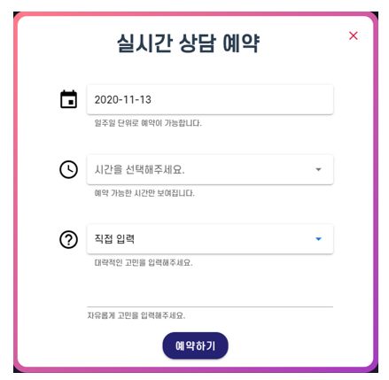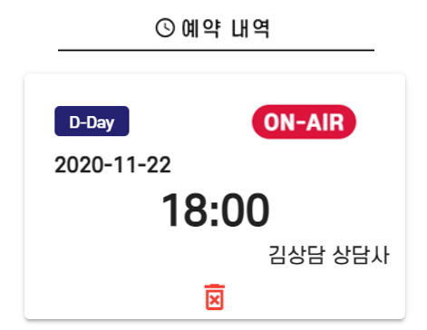

5) 청소년 별 일지 관리

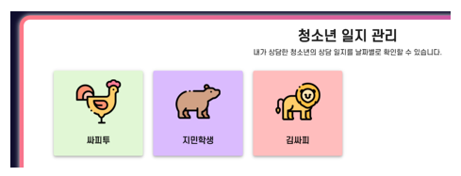

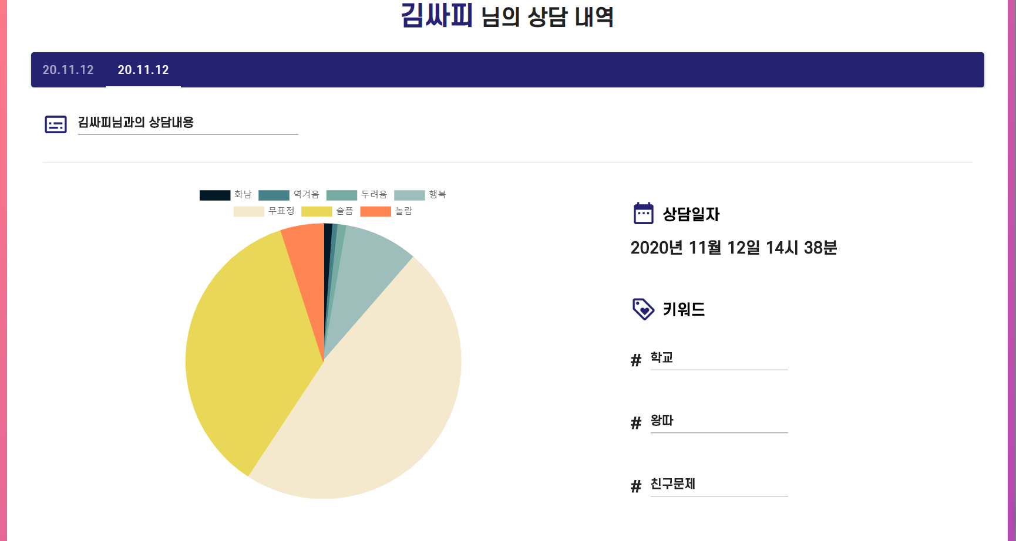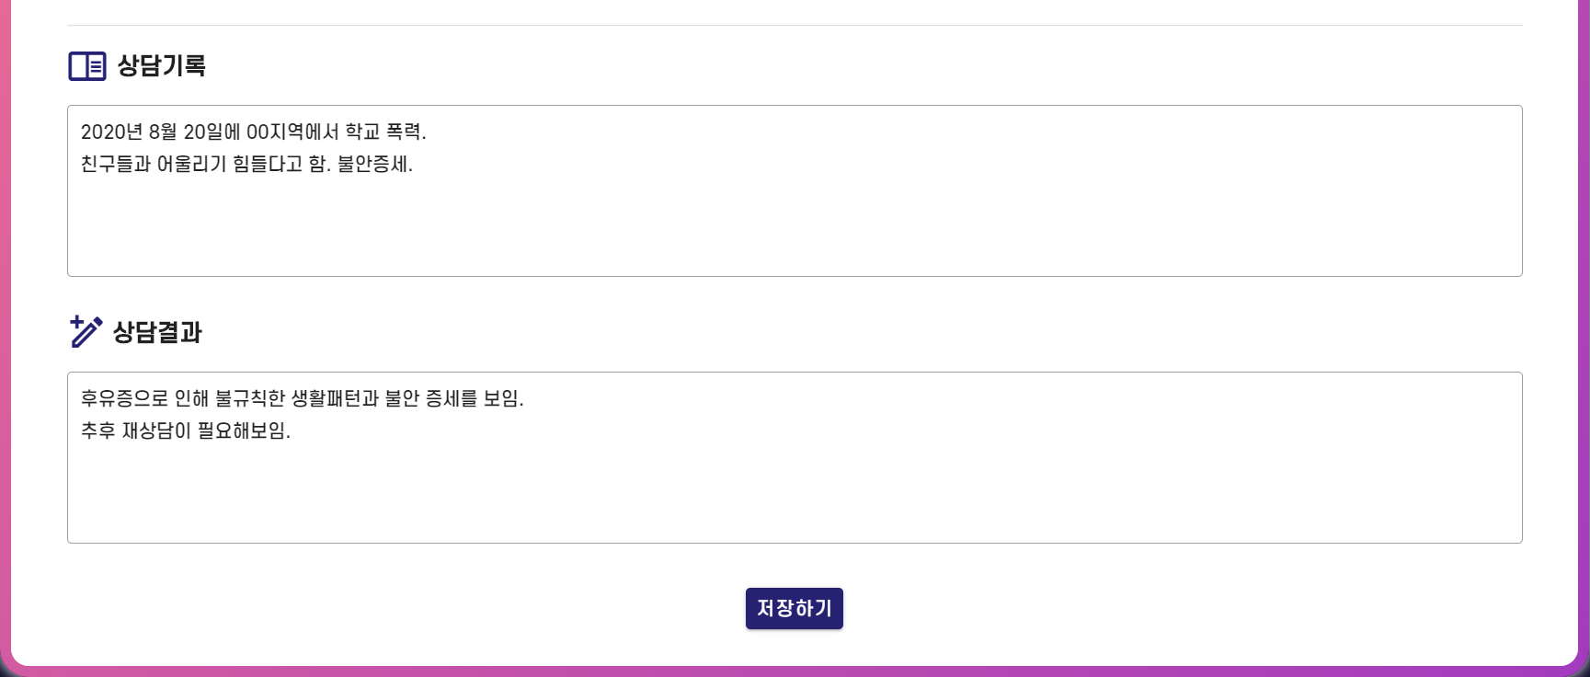

**5. 프로젝트 후기**

5-1. 교육 후 SW역량 비교

교육 전엔 기본적인 개념들과 간단한 프로젝트를 만드는 정도의 실력을 가지고 있었습니다. SSAFY에서 집중 코딩교육 과정을 거쳐, 현업에서 많이 사용하고 있는 프로그램이나 프레임워크의 사용법을 배울 수 있어 더욱 난이도 있는 기술을 사용할 수 있게 되었습니다. 또한 인공지능, 빅데이터, 블록체인 등 신기술을 접목한 프로젝트를 진행할 수 있어 매우 유익한 교육이었습니다. 자기주도적으로 학습하고, 팀원들과 지식을 공유하며 함께 프로젝트를 완성시켜가면서 진정한 개발자의 모습을 갖추어 나가는 데 한걸음 나아갈 수 있었습니다.

5-2. 교육의 강점

체계적인 수업 체계가 강점입니다. 가장 처음에 알고리즘이나 다양한 개념들을 익힐 수 있도록 교육이 마련되어 있습니다. 이후에 팀을 만들어 기획부터 개발, 유지보수까지 직접 참여함으로써 경험의 폭을 넓힐 수 있었고, 팀장 그리고 팀원으로서 팀워크를 발휘하는 법을 배울 수 있었습니다. 자기주도적인 학습 또한 큰 강점입니다. 새로운 기술들을 계속해서 받아들여야 하는 개발자는 새로운 지식을 습득하고 활용할 줄 알아야 합니다. SSAFY에서 처음 접해보는 부분들을 스스로 학습하고, 역량을 넓혀 나가면서 개발자로서의 자질을 키울 수 있었습니다.

**6. 팀 소개**

6-1. 팀원 소개

팀장 : 이재인

팀원 : 김영남, 노휘종, 임도현, 임지민

6-2. 역할

전원 Full Stack